TRƯỜNG ĐẠI HỌC NÔNG LÂM THÀNH PHỐ HỒ CHÍ MINH

 KHOA CÔNG NGHỆ THÔNG TIN

**BÁO CÁO ĐỒ ÁN**

Chủ đề: Hệ thống Book Tour

GVHD: Thầy Lê Phi Hùng

Thành viên nhóm:

1. Nguyễn Hoàng Đức Duy Mssv: 18130059
2. Ngô Thanh Tấn Mssv: 18130211
3. Nguyễn Mậu Thanh Hoàng Mssv: 18130084
4. Nguyễn Văn Dũng Mssv: 18130049

TP Hồ Chí Minh, tháng 6 năm 2022

Mục lục

**Mở đầu** 1

**I.** **Mục tiêu đồ án** 2

**Super Tours**: 2

**Super Tours API:** 2

**Công nghệ, kỹ thuật sử dụng trong project:** 2

**II.** **Các yêu cầu chức năng và phi chức năng** 2

**1.** **Yêu cầu chức năng** 2

**Chức năng website** 2

**Chức năng trong API:** 3

**2.** **Yêu cầu phi chức năng** 4

**III.** **Kiến trúc phần mềm** 5

**1.** **Kiến trúc tổng quan (dựa trên kiến trúc MVC):** 5

**2.** **Data modelling** 5

**3.** **Use case Diagram** 6

**III.** **Các chi tiết thiết kế** 7

**1.** **Sign up** 7

**2.** **Login** 8

**3.** **Personal info** 8

**4.** **Forgot password** 9

**5.** **Change password** 10

**6.** **Home Page** 10

**7.** **Details** 11

**8.** **Book tours** 12

**IV.** **Các chức năng đã hoàn thành.** 13

❖ **Các chức năng đã liệt kê của API.** 13

❖ **Các thành phần của SRS:** 13

❖ **Web app:** 13

# **Mở đầu**

**Lý do chọn đề tài**

Hiện nay, các công nghệ tiên tiến phát triển ngày càng mạnh mẽ và được ứng dụng ngày càng nhiều vào các lĩnh vực kinh tế, sản xuất cũng như đời sống thường nhật của con người. Một điểm tiêu biểu trong việc phát triển các công nghệ đó phải kể đến việc ứng dụng công nghệ thông tin vào hầu khắp các hoạt động. Nhờ đó, các công việc được thực hiện nhanh, chính xác và đạt kết quả cao hơn rất nhiều. Khi xã hội ngày càng phát triển, mức sống của người dân được nâng cao thu nhập kinh tế ngày càng được cải thiện thì nhu cầu du lịch không còn là quá xa lạ đối với người dân hiện nay. Tuy nhiên, với cuộc sống ngày càng bận rộn như hiện nay thì việc muốn tìm được các chuyến du lịch phù hợp sẽ mất khá nhiều thời gian và công sức. Cùng với các lý do nêu trên, qua tìm hiểu nhóm đồ án được biết việc ứng dụng đặt tour du lịch trực tuyến sẽ giúp cho khách hàng giảm bớt được thời gian và công sức để tìm kiếm các thông tin về các chuyến đi. Muốn lựa chọn cho mình một tour du lịch phù hợp với túi tiền thì khách hàng chỉ cần ngồi bên chiếc máy tính có nối mạng internet là có thế chọn được tour mà mình mong muốn. Do đó nhóm đề tài chọn thực hiện đề tài “Hệ thống Book Tours”. Phần mềm được xây dựng với định hướng giúp việc chọn lựa tour của khách hàng dễ dàng và nhanh gọn hơn, không mất thời gian và công sức.

# **Mục tiêu đồ án**

## **Super Tours**:

* + Đây là một ứng dụng web dành cho những người đam mê du lịch. Với giao diện trực quan, đẹp mắt và dễ dàng sử dụng, Super Tours cho phép người sử dụng chọn những tour du lịch mong muốn và đặt tour một cách dễ dàng và nhanh chóng.
  + Bên cạnh đó ứng dụng này có những tính năng bảo mật, đây là đặc điểm được rất nhiều người dùng quan tâm khi sử dụng một ứng dụng web online. Nhờ đó Super Tour sẽ đem đến cho người dùng những trải nghiệm an toàn và tối ưu.

## **Super Tours API:**

* + API được xây dựng trên kiến trúc REST (Representational state transfer) bao gồm các chức năng cơ bản cũng như nâng cao để xây dựng nên một web app tour du lịch.

## **Công nghệ, kỹ thuật sử dụng trong project:**

* + Front-end core: HTML, CSS, Javascript
  + Front-end template engine: PUG template
  + Back-end: Node.js (Express.js)
  + Database: NoSQL (MongoDB), mongoose driver
  + Architecture: MVC
  + Online payment: Stripe API

1. **Các yêu cầu chức năng và phi chức năng**

## **Yêu cầu chức năng**

### **Chức năng website**

* Login.
* Sign up.
* Change personal info.
* Change password.
* Forgot password.
* List tour.
* Tour details.
* Book tours.

### **Chức năng trong API:**

**Tour:**

* Get all tours.
* Get tour by tour’s id.
* Update tour.
* Delete tour.
* Create a new tours.
* Get tour starts.
* Get tours within radius.
* Get distances from a point to all tours.
* Get 5 best tours.
* Get monthly plan.

**User:**

* Get all users.
* Get a user by user’s id.
* Get a user that has currently logged in.
* Create a new user (Sign up).
* Update user by user's id.
* Update user's information.
* Inactivate user.
* Delete user.

**Authentication:**

* + - * Login.
      * Sign up.
      * Forgot password.
      * Update password.
      * Reset password.

**Review:**

* + - * Get all reviews.
      * Get review by review's id.
      * Create a new review.
      * Update review.
      * Delete review.

**Tour / review:**

* Get all reviews of a tour.
* Create a new review on a tour.

(Link tài liệu chi tiết: <https://documenter.getpostman.com/view/14752448/UyrGCuYP>)

1. **Yêu cầu phi chức năng**

* Giao diện trực quan dễ sử dụng, thân thiện
* Tương tác tốt với người dùng
* Chương trình chạy ổn định, chính xác và an toàn
* Tốn ít tài nguyên hệ thống
* Dễ dàng nhập xuất dữ liệu, nâng cấp và sửa website

# **Kiến trúc phần mềm**

## **Kiến trúc tổng quan (dựa trên kiến trúc MVC):**

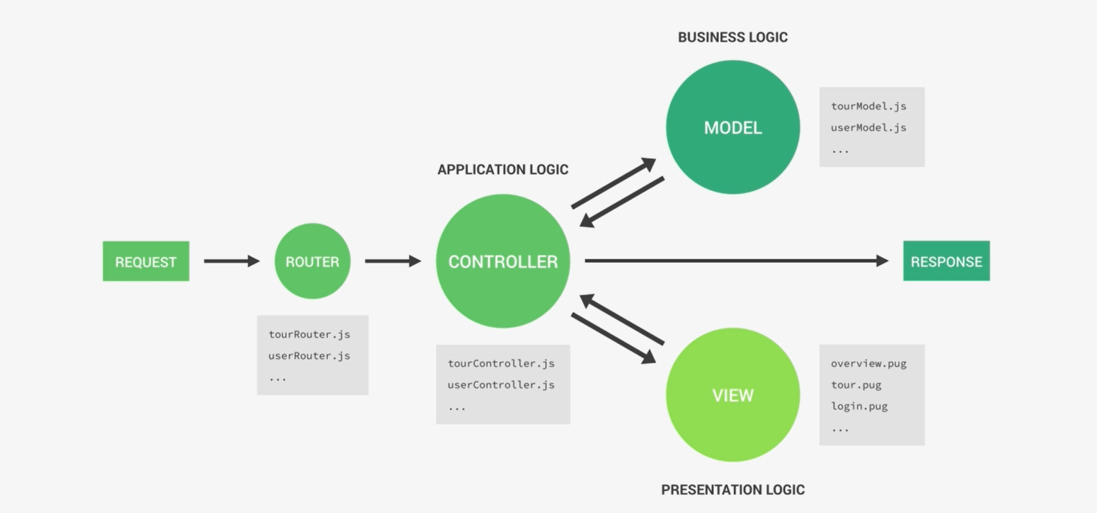

1. 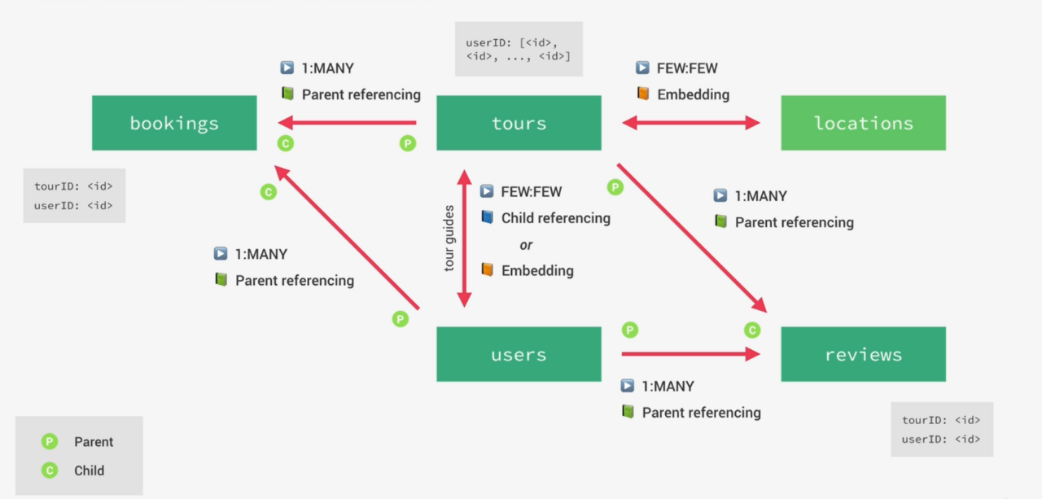**Data modelling**
2. **Use case Diagram**

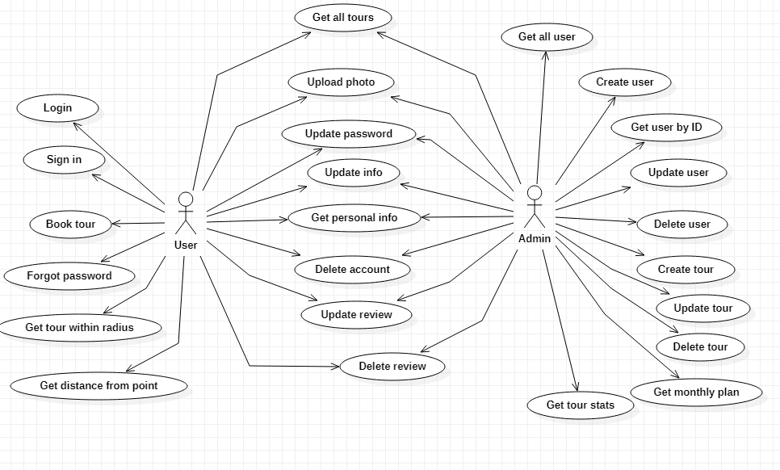

1. **Các chi tiết thiết kế**
2. **Sign up**

* Để vào được trang web và thực hiện được các chức năng trong trang web, bạn cần có một tài khoản của mình.
* Bạn cần điền các thông tin như tên, email, password tại page “ CREATE YOUR ACCOUNT ”sau:

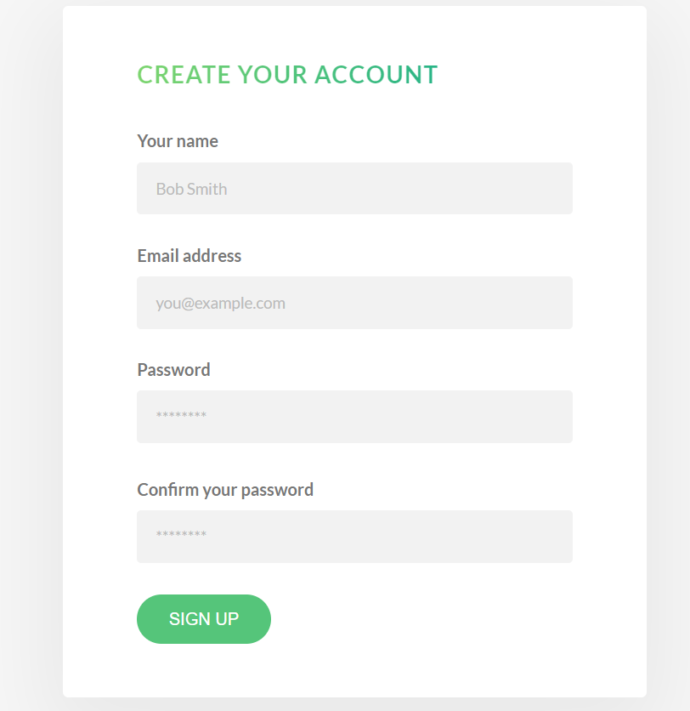

1. **Login**

* Để đăng nhập tài khoản của mình bạn cần đến page “LOG INTO YOUR ACCOUNT ” và thực hiện điền thông tin tài khoản như email và mật khẩu theo giao diện sau:

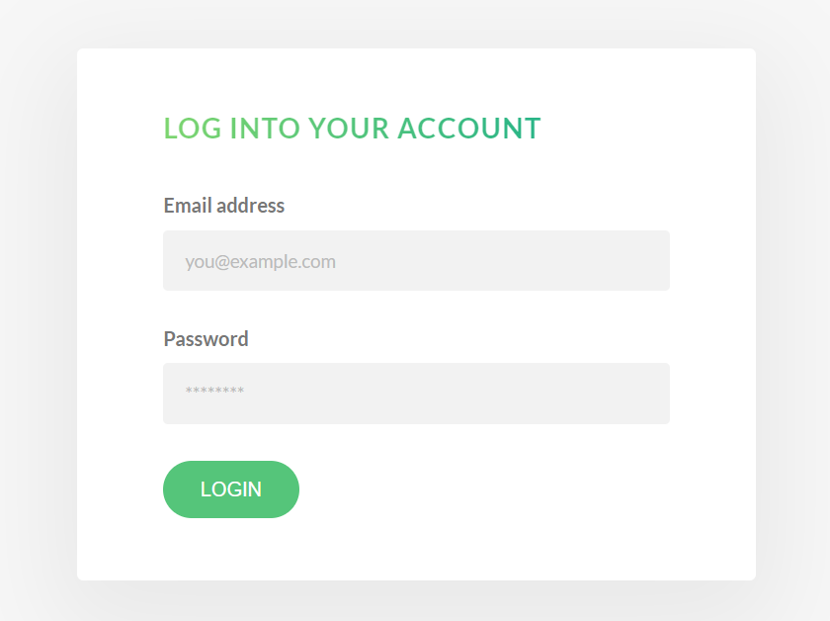

1. **Personal info**

* Nếu thông tin các nhân của bạn như tên, email,... có sai sót trong quá trình đăng kí và bạn muốn thay đổi thành thông tin chính xác của bản thân.
* Tại page “YOUR ACCOUNT SETTINGS” bạn tiến hành thay đổi các thông tin cá nhân của mình như giao diện:

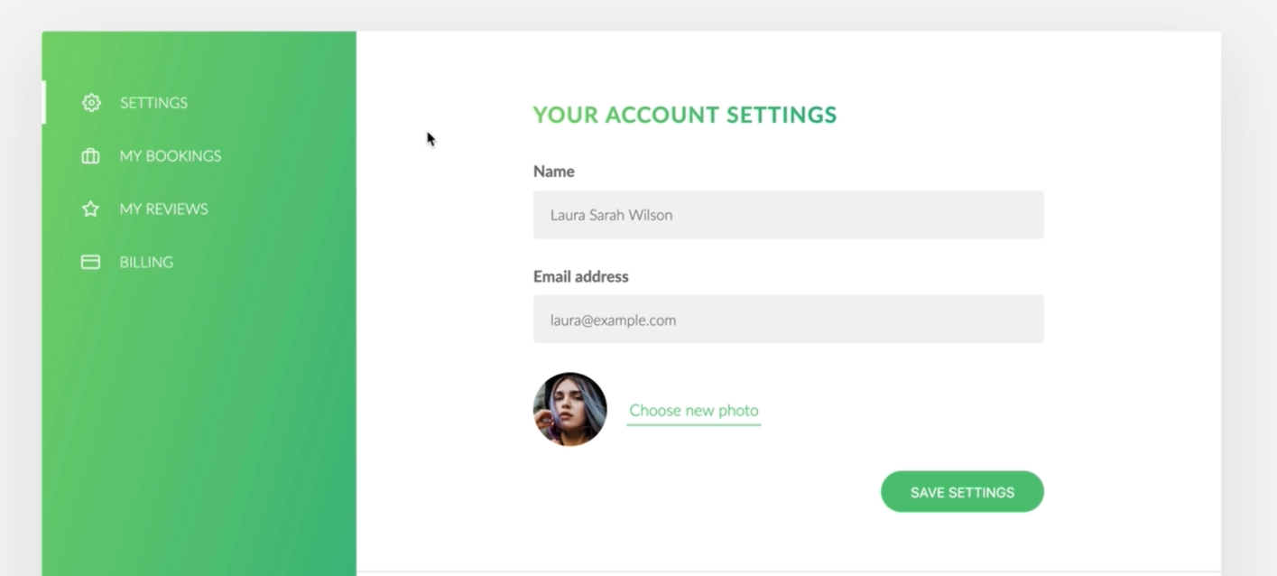

1. **Forgot password**

* Bạn không còn nhớ mật khẩu của tài khoản của mình và muốn có một mật khẩu mới.
* Tại page “ FORGOT YOUR PASSWORD” bạn điền email mà bạn đã đăng kí tài khoản.
* Sau đó bạn kiểm tra email, sẽ có link thay đổi mật khẩu gửi đến bạn. Sau đó bạn sẽ được chuyển đến page “RESET YOUR PASSWORD”. Bạn sẽ được nhập lại mật khẩu mới của bạn.

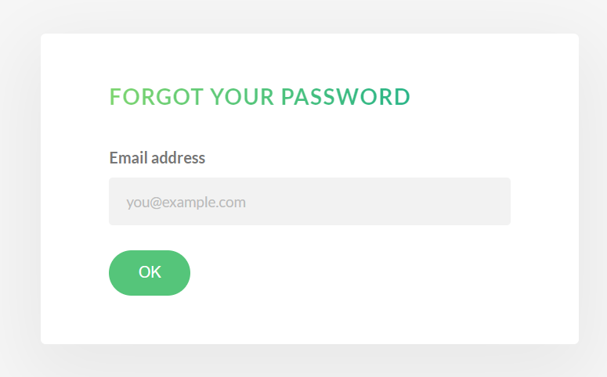

1. **Change password**

* Ban muốn thay đổi mật khẩu của tài khoản của bạn thành một mật khẩu mới.
* Tại page “PASSWORD CHANGE” bạn có thể thay đổi mật khẩu của bạn theo giao diện sau:

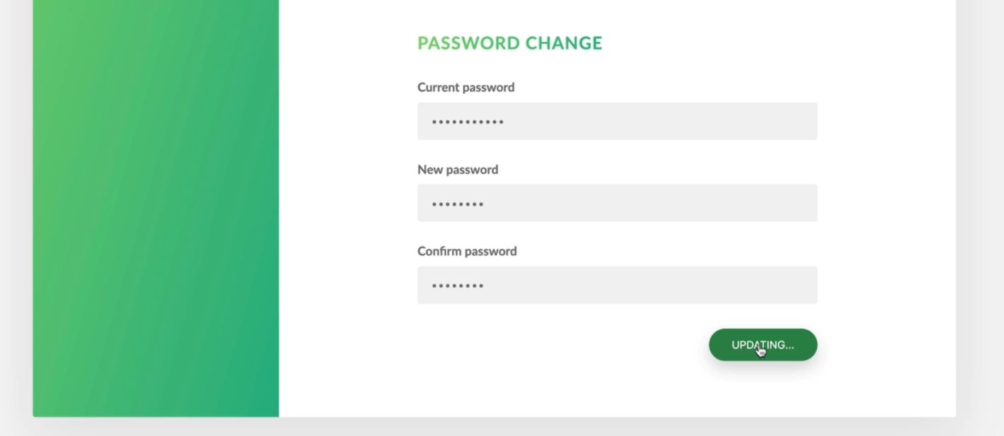

1. **Home Page**

* Sau khi đăng ký thành công bạn sẽ được đến page Home.
* Tại đây có hiển thị danh sách các tour mà page hiện có.

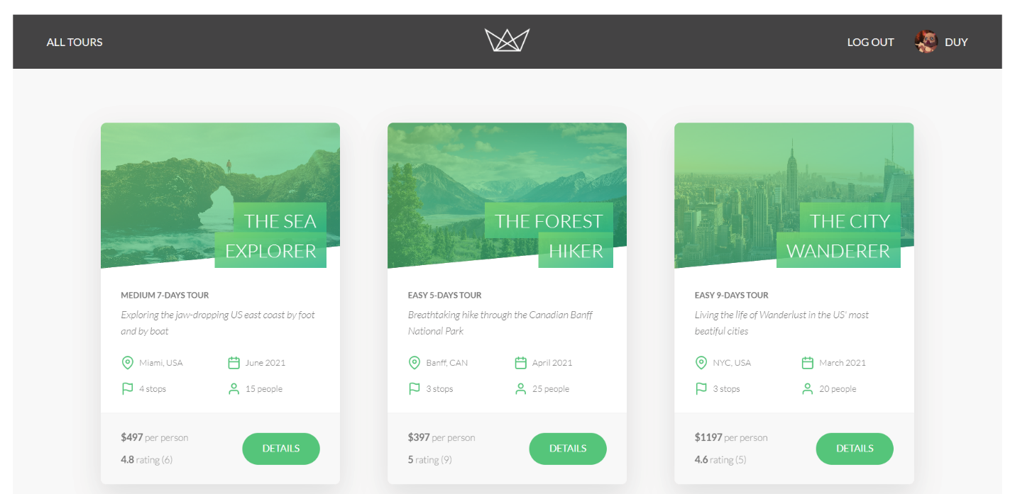

## **Details**

* Chi tiết của tour sẽ hiển thị tại đây như mô tả nơi đến, ngày đi, số người tham gia, hình ảnh mô tả, danh sách hướng dẫn viên…

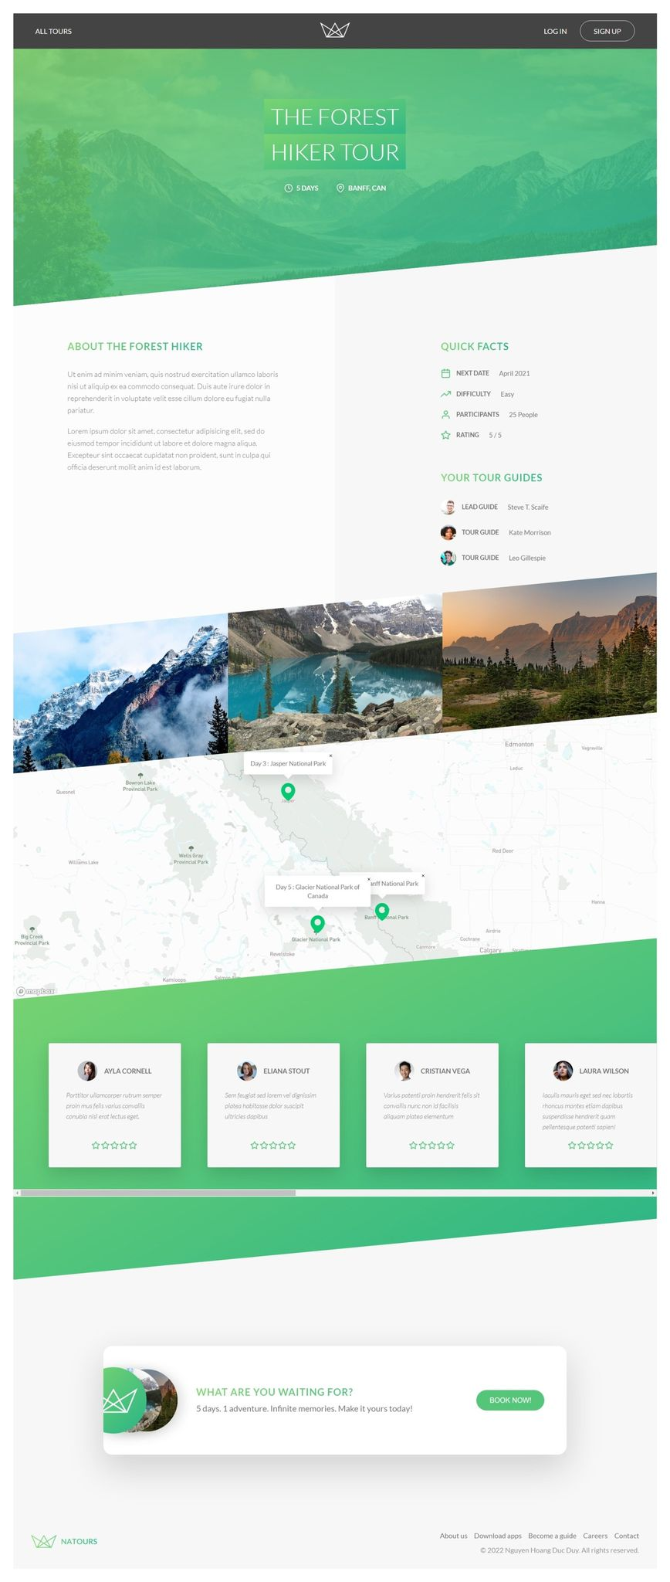

## **Book tours**

* Sau khi chọn được tour cho mình bạn tiến hành đặt tour.

# **Các chức năng đã hoàn thành.**

* **Các chức năng đã liệt kê của API.**

(Cụ thể tại <https://documenter.getpostman.com/view/14752448/UyrGCuYP>)

* **Các thành phần của SRS:**
* Đặc tả yêu cầu cho các chức đăng chính:
* Các chức năng cho User:
* Đăng nhập.
* Đăng ký người dùng mới (Sign up).
* Quên mật khẩu (Forgot password).
* Book tour.
* Các chức năng cho Admin:
* Liệt kê danh sách người dùng đã đăng ký (Get all users).
* Tạo 1 tài khoản người dùng mới (Create user).
* Tìm tài khoản người dùng dựa vào ID (Get user by ID).
* Cập nhật tài khoản người dùng (Update user).
* Xóa tài khoản người dùng (Delete user).
* Thiết kế Usecase Diagram.
* Thiết kế Database Diagram.
* Mô tả giao diện của Website.
* **Web app:**

Hoàn thành các giao diện như:

* Login.
* Sign up.
* Forgot password.
* Book tour.
* Detail.
* Change password.
* Home page.
* Persional info.
* …